План-конспект «Подземные воды»

Ф.И.О. Мурадян Ж.Г

Место работы: МОУ СОШ 32 г. Подольск

Должность: учитель географии

Предмет: география

Класс 6

Тема и номер урока в теме: Подземные воды.№7

Базовый учебник: Лобжанидзе А.А География Планета Земля

Цель: сформировать представление о подземных водах, как о части гидросферы
Задачи урока:
1. Образовательные
- сформировать у учащихся представление о подземных водах и ее видах
- ввести новые понятия: «подземные воды», «грунтовые воды», «межпластовые воды», «источники», «термальные воды», «минеральные воды».
-научить определять происхождение и виды подземных вод
-научить определять зависимость уровня грунтовых вод от климата
- научить определять зависимость уровня грунтовых вод от особенностей горных пород
- показать практическую необходимость полученных знаний
2. Развивающие

- развивать умения работать в группе
- развивать мышление, речь, воображение, способности к самостоятельному решению задач
- развивать первичные навыки работы с атласом, схемами, учебником

3. Воспитательные
- воспитывать любовь к Родине;
- воспитать гордость за свой край
- познавательный интерес к предмету
-воспитать бережное отношение к окружающему миру.

Планируемые результаты:
Личностные:
- Учебно-познавательный интерес к географии
- Понимание роли и значения географических знаний
- Понимание роли подземных вод в жизни людей

Метапредметные:
- Умение организовать свою деятельность
- Определять её цели и задачи
- Умение вести самостоятельный поиск ,анализ, отбор информации
- Умение взаимодействовать с людьми и работать в коллективе, высказывать суждения, потверждая их фактами

Предметные
- Умение объяснять условия залегания и свойств подземных вод.
- Определять подземные воды, как часть гидросферы.
- Находить черты сходства с другими частями гидросферы.
- Умение объяснять характер взаимного влияния подземных вод и человека друг на друга

Универсальные учебные действия:
личностные
- Развитие учебно-познавательного интереса к географии
- Изучить способы и формы описания земной поверхности
- Осознать практическую значимость полученных знаний и умений
регулятивные:
- Планировать свою деятельность под руководством учителя
- Оценивать работу одноклассников ,работать в соответствии с поставленной задачей
- Сравнивать полученные результаты с ожидаемыми
познавательные :
- Самостоятельно выделять и формулировать познавательную цель урока
- Давать определение понятиям «подземные воды», «грунтовые воды», «межпластовые воды», «источники», «термальные воды», «минеральные воды».
- Структурировать знания
- Осознанно и произвольно строить речевое высказывание в устной и письменной форме
- Анализировать и отбирать информацию
- Добывать новые знания из текста учебника и карт атласа
- Перерабатывать информацию для получения необходимого результата
коммуникативные :
- Самостоятельно организовать учебное взаимодействие в группе
- Распределять роли в группе
- Договариваться друг с другом
Тип урока: комбинированный,
Форма работы учащихся: групповая, индивидуальная
Техническое оборудование: мультимедийный проектор, физическая карта мира, физическая карта России
Методическое обеспечение: презентация к уроку, карточки-задания для учащихся.

Структура и ход урока

№ | Название этапа урока | Деятельность учителя | Деятельность ученика | Время мин
1 | Организационный.  момент | Приветствие учащихся, проверка готовности учащихся к уроку, настраивание учащихся на работу, создание благоприятных условий для деятельности. | Приветствие учителя, | 1
2 | Постановка цели урока | Формулирует цель урока. Читает стих о родниках показывает фильм «Подземные воды - огромные запасы воды | Воспринимают информацию (П) | 1
3 | Актуализация знаний по теме | Постановка проблемного вопроса, связывающего предыдущий урок и новую тему:  Что такое родник и как он образуется?  Объясните, что общего у этих понятий.  - Гидросфера  - Мировой океан  - Родник  - Свойства воды  - Мировой круговорот воды  - Воды суши  - Исток реки  - Гейзер  - Озеро  Постановка проблемных вопросов:  Что такое гидросфера и из каких частей состоит ?  Предлагает составить таблицу и заполнить недостающие части (задание 1)  - Из чего состоят воды суши?  - Какие части вод мы знаем?  Проверяет усвоение понятий  Постановка проблемных вопросов:  Что такое родник и как он образуется?  Как можно по- другому назвать родник? (подземная вода)  Выделяет новое понятие (подземные воды)  Проблемная ситуация:  - Что такое подземные воды, дайте определение  - Как связаны между собой реки, озёра, болота и подземные воды?  Предлагает провести работу по группам:  - 1 группа – реки и подземные воды  - 2 группа – озёра и подземные воды  - 3группа-болота и подземные воды  Оценивает работу, отмечает учеников, которые лучше справились с заданием. Корректирует результаты | Высказывают предположения на поставленные вопросы. (П)  Раскрывают полученные знания (понятия)(П)  Составляют определений на основе прочитанного текста.  Выделяют существенную информацию(П)  Воспринимают и  нформацию (П)  Анализируют информацию, обобщают факты(П)  Распределяют роли в группе, работают в группах. (К) Сравнивают результаты одноклассников. (П) Корректируют свою работу (Л) | 4  3  2
 | 3. Изучение нового материала | Показывает фильм «Подземные воды - огромные запасы воды».  Формулирует тему урока.  Создаёт проблемную ситуацию:  - О чем вы только что узнали из фильма?  - Вся ли вода остаётся на поверхности?  - Куда уходит вода после сильных дождей или таяния снегов?  Предлагает сформулировать задачи урока, используя атлас, учебник, дополнительную литературу и интерактивные источники- слайд (строение и местоположение подземных вод)  Как же образуются подземные воды?  На какие виды делятся подземные воды?  Выделяет новые понятия «грунтовые воды», «межпластовые воды», «водоупорный слой», «водоностный слой», «водопроницаемый слой», «артезианские воды»  Создаёт проблемную ситуацию и предлагает ответить на вопросы:  - Что изображено на слайде?  - Что такое грунтовые воды?  - Что такое водоностный слой?  - Что находится между водоупорными слоями?  Знакомит с новыми понятиями «источник», «гейзер» | Отвечают на вопросы учителя (К)  Выслушивают ответы учеников (К)  Формулируют понятия «грунтовые воды», «межпластовые воды», «водоупорный слой», «водоностный слой», «водопроницаемый слой», «артезианские воды»  (П)  2.Раскрывают взаимосвязь между видами подземных вод (Р)  Отвечают на вопросы учителя (К)  Воспринимают информацию (Л) Выполняют поиск различий. (Р) Находят отличия , пользуясь текстом учебника, картами атласа, Делают вывод.  Выдвигаются предположения о практическом использовании рек. (П) Формулируют вывод.(Р) | 5  5  5
 | Практикум | Формулирует задание: используя слайд, определите и впишите недостающие понятия в задание  Формулирует задание: Используя текст учебника определите, по каким признакам отличаются подземные воды?  Формулирует задание: Найдите соответствие Корректирует работу | Выполняют поиск различий. (Р) Находят отличия, пользуясь текстом учебника, картами атласа, Делают вывод. (Р)  Выдвигаются предположения о практическом использовании (П) Формулируют вывод.(Р)Фиксируют ответы.(П)  Знакомят с результатом работы по группам (К)  Воспринимают информацию (Л) | 4  4  4
 | 4. Закрепление нового материала | Физкультминутка: Реки и водопады  Предлагает учащимся игру: реки- руки вверх ,руки вниз-водопады: Анхель , Игуасу, Волга, Енисей, Ниагарский, Обь, Янцзы, Виктория, Амазонка, Нил  Предлагает загадки о природе  Предлагается географический диктант | Дети демонстрируют знания (П), понимание причинно-следственных связей (Р) | 1  3
 | 5. Итог урока. Рефлексия Инструктаж по домашнему заданию | Объясняет задание, записывает его на доске.  Задание:1. Параграф № ,подготовьте рассказ об образовании гейзеров  Предлагает ,обучающимся ,оценить личное участие в работе группы. Диагностическая работа (на выходе):  - Закончите предложения:  - Узнал…  - Понял…  - Смог…  - Нашел… | Записывают домашнее задание в дневник, проверяют друг у друга запись в дневнике. Оценивают работу на уроке всего класса смайликом(Л) | 2
 |  | Примечание УУД: Л- личностные, П-познавательные, К-коммуникативные

Задание 1. Заполните пустые клетки в таблице
ГИДРОСФЕРА

ВОДА В АТМОСФЕРЕ | ________________________ (94%) | ВОДЫ СУШИ 3,5 % из них 2,5% - пресные воды.
________________ | Тихий океан | Подземные воды 0,02% от всех вод гидросферы
Жидкая (капельки воды) | Атлантический океан
 | Индийский океан
____________(снег, град) | Северный -Ледовитый океан

Задание 2. Рассмотрите внимательно изображение, ответьте на вопросы.
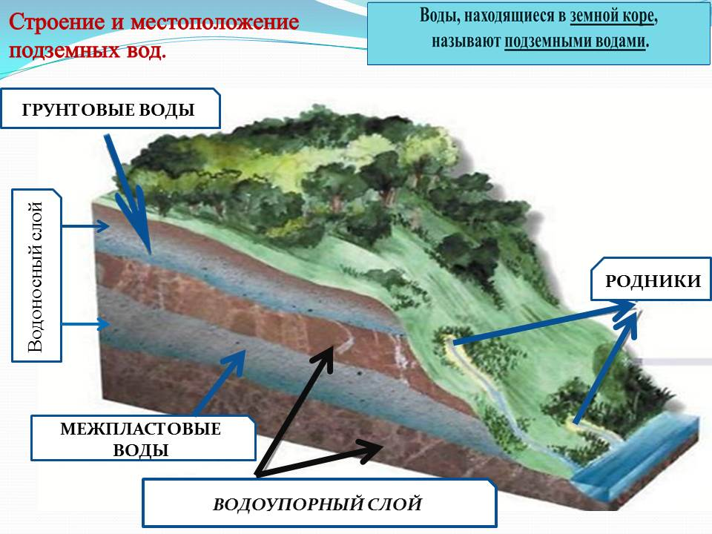 | - Что изображено на слайде?  - Где расположены грунтовые воды?  - Что находится между двумя водоупорными слоями?  - Что такое водоносный слой?  -Можно ли в природе увидеть выход подземных вод?
Задание 2. Впишите недостающие слова в определении понятия.
Воды, находящиеся в _______________________________________________________________________ называют ________________________________________.
Горные породы пропускающие вода называют __________________________________ ____________________________________/____________, гравий, галька/
Горные породы, которые _________________________________________ воду называют водонепроницаемые или водоупорные. /_____________ гранит, мрамор/
Горные породы, которые легко растворяются водой, их называют ______________________________________________породы. /гипс, ______________________/
Слой в котором, в котором будет накапливаться вода будет называться ____________________________________________________________________
Грунтовые воды - воды, содержащиеся в водоносном слое, не прикрытом сверху ___________________________________________________ породами;
Межпластовые воды — воды, которые находятся между ________________________________________________________________________________

подземные воды, содержащие повышенное количество растворенных веществ и газов, используемых в лечебных целях; |  |  |  | Переохлажденные | Холодные | Термальные | Питьевая
Пресные | Солоноватые | Соленые | Рассолы
Задание 3. Назовите по каким признакам отличаются подземные воды

Задание 4. Найдите соответствие.
1. Водоупорные породы. А. Вода, находящаяся в земной коре.
2. Грунтовые воды. Б. Горные породы, пропускающие воду.
3. Артезианские воды. В. Горные породы, не пропускающие воду.
4. Подземные воды. Г. Слой, насыщенный водой.
5. Родник Д. Вода в верхнем водоносно слое.
6. Минеральные воды. Е. Вода между двумя водоупорными пластами.
7. Водопроницаемые Ж. Место выхода грунтовых вод на поверхность.
8. Межпластовые воды. З. Подземные воды, насыщенны газами,
9. Водоносный слой. И. Самофонтанирующие подземны воды.
1 | 2 | 3 | 4 | 5 | 6 | 7 | 8 | 9
- Как называется вода, находящаяся в земной коре?
- Как называются породы, не пропускающие воду?
- Как называются породы, пропускающие воду?
- Как называется слой, насыщенный водой?
- Как называется выход грунтовых вод на поверхность?
- Как называются воды водоносного горизонта , лежащего между двумя водоупорными слоями?
- Как называют подземные воды, содержащие повышенное количество растворенных веществ и газов?
- Как называют воду, находящуюся в водоносном слое не прикрытом сверху водоупорными породами?

